

ТЕПЛОВИК - 1
Электронный датчик температуры воздуха

Руководство по эксплуатации

ТУ 4211-001-0163047618-10

Тверь

Содержание
1. Назначение …………………………………………............3
2. Технические характеристики…………………………….3
3. Комплектация………………………………………………3
4. Устройство и принцип работы…………………………...4
5. Меры безопасности………………………………………...5
6. Маркирование и пломбирование………………………...5
7. Установка оборудования………………………………….5
8. Техническое обслуживание……………………………….6
9. Характерные неисправности и меры их устранения….6
10. Гарантии изготовителя…………………………………..7
11. Свидетельство о приемке и продаже…………………..7
12. Гарантийный талон………………………………………8

1. Назначение
Электронный комнатный индикатор температуры предназначен для измерения температуры воздуха и поддержания необходимого температурного режима в помещении, управления внешними устройствами.
2. Технические характеристики
2.1. Индикатор температуры выполнен в виде блока с цифровой индикацией текущего значения температуры. Подключение к внешним устройствам осуществляется с помощью телефонного провода с разъемными соединениями 6Р4С.
2.2. Габаритные размеры индикатора:
- длина—50
- высота—85
- глубина—23
2.3.Длина соединительного кабеля с внешними устройствами—до 50 м.
2.4. Масса индикатора температуры не более—0,1 гр
2.5. Диапазон измеряемых температур— - 40 + 60
2.6.Абсолютная погрешность измерения температуры—+/- 0,5
2.7. Режим работы продолжительный—24 часа в сутки
2.8. Электрическое питание от источника постоянного напряжения—9-12 В
2.9. Мощность, потребляемая комнатным индикатором не более—0,1 Вт
2.10. Климатические условия эксплуатации:
- температура окружающего воздуха—25 С
- относительная влажность—98%
3. Комплектация
В комплект поставки входят:
• Электронный комнатный индикатор
температуры
• Руководство по эксплуатации
• Упаковка

4. Устройство и принцип работы
4.1. Комнатный индикатор температуры выполнен в прямоугольном корпусе. На лицевой панели установлены
1. цифровое табло,
2. индикатор работы
3. Кнопка увеличения
4. Кнопка уменьшения



На нижней панели расположен разъём для присоединения к внешним устройствам.
4.2. Функциональное назначение кнопок
увеличение значений задаваемой температуры
уменьшение значений задаваемой температуры.
4.3.Индикатором режима работы служит двухцветный светодиод. Если температура воздуха ниже заданного значения, то индикатор светится красным цветом. Если температура воздуха равна или выше заданного значения, то индикатор светится зеленым светом.
4.4. Принцип работы комнатного индикатора температуры основан на измерении температуры в помещении, сравнении её с заданным значением и при необходимости корректировкой. При превышении температуры в помещении над заданным значением прибор через внешнее устройство отключает «источник нагрева». При уменьшении температуры в помещении по сравнению с заданным значением прибор включает «источник нагрева».


2
1
3
4

5. Меры безопасности
5.1. Прежде чем приступить к работе с комнатным индикатором обязательно ознакомьтесь с данным руководством по эксплуатации.
5.2. Запрещается эксплуатация комнатного регулятора температуры в составе устройств, не совместимых по техническим характеристикам.
6. Маркирование и пломбирование
6.1. Комнатный индикатор температуры имеет маркировку, помещённую на задней панели: товарный знак предприятия-изготовителя, порядковый номер, год выпуска.


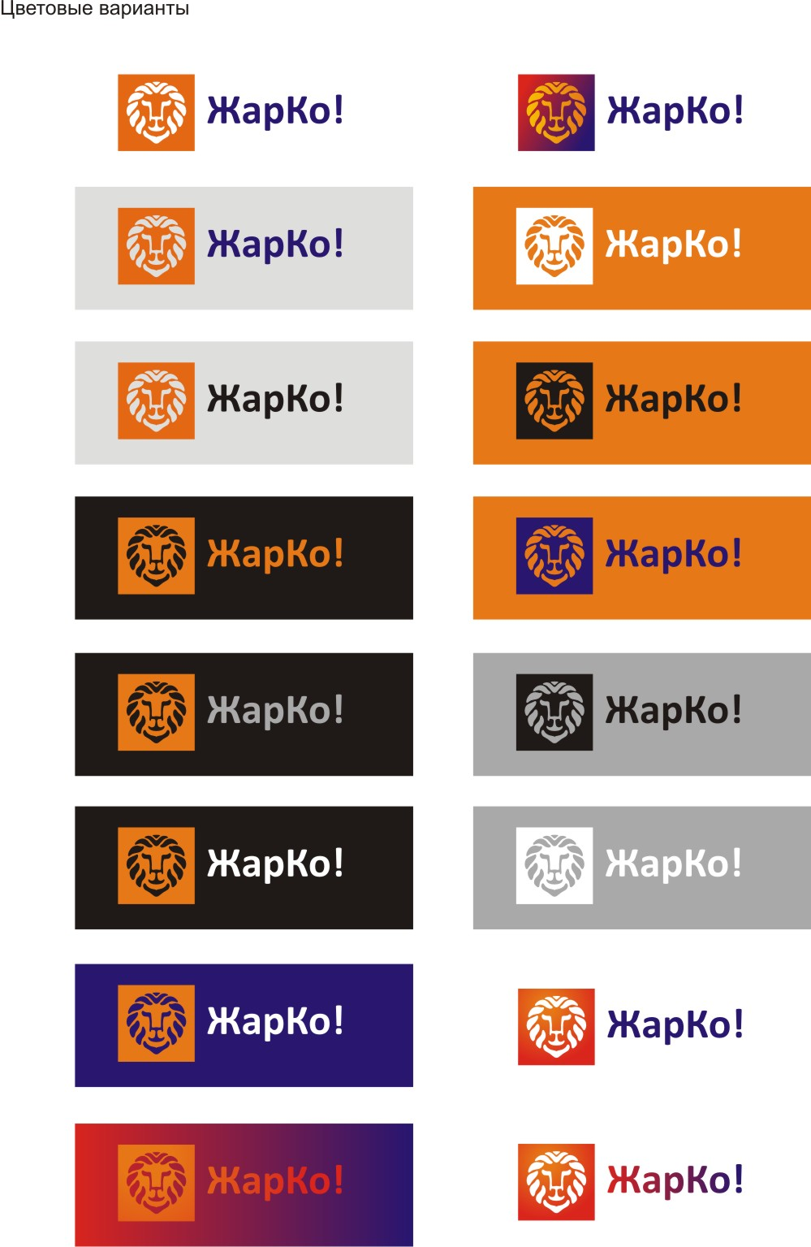
7. Установка оборудования
7.1. Установите комнатный индикатор температуры вертикально на высоте приблизительно 1,5м от пола. Избегайте установки в зонах, где есть застой воздуха, прямые лучам солнца около дверей, источников тепла, на наружных стенах и т.д.
7.2. Подключите комнатный индикатор температуры к внешнему устройству с помощью стандартного телефонного удлинителя необходимой длины.
7.3. Включите внешнее устройство. Если соединение осуществлено верно, то на индикаторе появится текущее значение температуры, а индикатор будет светиться.
7.4. Чтобы задать желаемое значение температуры в помещении, необходимо один раз нажать любую кнопку. Когда значение на табло будет мигать, с помощью кнопок необходимо задать желаемое значение. Через несколько секунд мигание табло прекратится, выбранное вами значение сохранится, и вновь на индикаторе появится текущее значение температуры.

8. Техническое обслуживание
8.1. Комнатный индикатор температуры, смонтированный в соответствии с данным руководством по эксплуатации, специального наблюдения и обслуживания не требует.
9. Характерные неисправности и методы их устранения
Возможные неисправности и методы их устранения приведены в таблице:

Характер неисправности | Вероятная причина неисправности | Метод устранения
1. Нет индикации на табло | Нарушена подводка электропитания  Неправильное подключение цепей от внешнего устройства | Устранить неисправность в цепях подключения электропитания.  Осуществить подключение комнатного индикатора температуры в соответствии со схемой.
2.Внешнее устройство не отключается при необходимом превышении текущей температуры над заданной | Нарушена линия связи с внешним устройством | Восстановить линию связи с внешним устройством.

10. Гарантии изготовителя
10.1. Гарантийный срок эксплуатации электронного датчика температуры воздуха «Тепловик-1» -18 месяцев со дня продажи.
10.2. Изготовитель гарантирует безотказную работу прибора, а также ремонт и замену вышедших из строя электронных датчиков температуры воздуха по вине изготовителя.
10.3. Гарантийные обязательства распространяются только на изделия, используемые в целях и по назначению, указанных в руководстве по эксплуатации.
Внимание! Гарантийные обязательства прекращаются в случае: • окончания гарантийного срока эксплуатации;
• наличия механических повреждений, наличия следов влаги;
• попадания посторонних предметов (в том числе насекомых) внутрь изделия.
Предъявить претензии к качеству работы электронного датчика температуры воздуха «Тепловик- 1» можно по адресу: г. Тверь, ул. Зинаиды Коноплянниковой, д. 2, корп. 1 тел. (4822) 418-425, (495)773-83-95
11. Свидетельство о приемке и продаже
Электронный датчик температуры воздуха «Тепловик -1» соответствует
ТУ 4211-001-0163047618-10 и признан годным к эксплуатации.
Дата выпуска «___ »__________201 г. Штамп ОТК_______
Продан_______________________________________________________
М.П. Дата продажи «____» 20 г.

КОРЕШОК ТАЛОНА № 1
на гарантийный ремонт (техническое обстлуживание)
Изъят «___»_________________ ______ г.
Исполнитель____________________________________
(ФИО)
КОРЕШОК ТАЛОНА № 2
на гарантийный ремонт (техническое обстлуживание)
Изъят «___»_________________ ______ г.
Исполнитель____________________________________
(ФИО)
Талон № 1
На гарантийный ремонт (на техническое обслуживание) электронного комнатного индикатора температуры «Жарко!»
Продан магазином _____________________________________
наименование магазина
______________________________________________________
и его адрес
Дата продажи «__» ___________ _____ г.
Выполнены работы
__________________________________________________________________________________________________________________________________________________________________

Исполнитель Владелец
____________________ _________________________
фамилия, имя, отчество подпись
______________________________________________________
наименование предприятия, выполнившего гарантийный ремонт и его адрес
______________________________________________________
М.П.
______________________________________________________
должность и подпись руководителя предприятия, выполнившего ремонт

Талон № 2
На гарантийный ремонт (на техническое обслуживание) электронного комнатного индикатора температуры «Жарко!»
Продан магазином _____________________________________
наименование магазина
______________________________________________________
и его адрес
Дата продажи «__» ___________ _____ г.
Выполнены работы
__________________________________________________________________________________________________________________________________________________________________

Исполнитель Владелец
____________________ _________________________
фамилия, имя, отчество подпись
______________________________________________________
наименование предприятия, выполнившего гарантийный ремонт и его адрес
______________________________________________________
М.П.
______________________________________________________
должность и подпись руководителя предприятия, выполнившего ремонт

